Comprendre la température
Faire le lien entre la température et des expériences  « Quand il fait chaud dehors, je n’ai pas besoin de porter une veste. Je peux porter des shorts. » | Créer des températures de référence pour l’air et l’eau  « La température ambiante est un repère pour 20 °C. » | Utiliser des repères pour estimer des températures  « Il fait un peu plus chaud dehors que dans la salle de classe. Je pense qu’il fait environ 23 °C. » | Mesurer la température à l’aide d’un thermomètre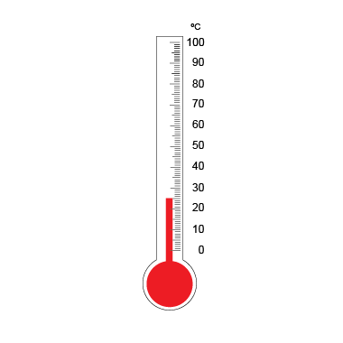  « La température extérieure est 25 °C. »
Observations et documentation

